武汉纺织大学

数学与计算机学院

.net应用开发课程设计报告

2017 ~2018学年第一学期

|  |  |
| --- | --- |
| 分组项目题目 | 个人博客 |
| 学生姓名 | 徐青青、黄子春、章萌、张玲、纪华婷、李文龙 |
| 指导教师 | 叶鹏 |
| 评定成绩 |  |
| 填写时间 | 2018.1.8 |
|  | |

**提交项目报告的相关内容要求**

提交的成果的内容必须由以下三个部分组成：

1．源程序：将整个开发的项目源代码、数据库文件一起压缩成一个文件。

2．程序的说明文件：（保存在readme.txt中）在说明文档中应该写明上交程序的结构。如果需要安装，要有程序的安装使用说明。

3．项目报告：按照本文档格式逐项填写，具体每项填写要求见正文。报告的排版要求：排版要求：行间距：1.25倍（段落/多倍行距）；纸型：A4；页眉，页脚，页边距：采用默认值；页码：Times New Roman，小五，靠右。

4．报告及源代码的提交方式

* + 报告和源代码一并发送到trustie平台。
  + 附件中应有两个文件：一是word版报告，**报告的命名规则**是：“项目组名称_项目名称_所有参与人员的名字”。另一个是压缩文件。它是将整个工程压缩成一个文件，这个**压缩文件的命名规则**是：“项目组名称_项目名称_所有参与人员的名字_源代码”。

**1 题目与要求（左对齐，宋体粗四号）**

**1.1 问题描述（左对齐，宋体粗小四号）**

本次课程设计，我们组选做的课题是个人博客。主要实现的功能有：实现不同用户的判定并给予不同的权限功能；普通用户有浏览文章，评论文章，给作者留言，通过文章标题搜索相应文章并显示详细内容；管理员的功能有添加文章（包括文章标题，文章内容，文章标签，发布时间由系统时间获取），管理文章（包括删除文章，修改标签，管理文章下的评论），搜索文章（可以将搜索到的文章删除，或者在点击文章后跳转到管理文章的页面对文章进行管理），管理留言，主要是删除留言。

**1.2 本系统涉及的知识点**

用到的控件有：Label，TextBox，Button，GridView等；

我们本次开发的系统所涉及到的知识点基本用到了本学期所学的所有知识，主要使用到的有：对各类控件的使用，对控件添加后台代码以实现所需的功能，例如：增删改查、跳转页面等；连接数据库并对数据库进行一系列操作，例如：增删改查、读取数据以实现显示、登录等功能。

**1.3 功能要求**

在本程序中要实现的功能有：登录（普通用户登录和管理员登录），注册，添加文章，显示文章，添加评论留言，管理员删除评论、留言和文章，修改文章，搜索功能（非模糊搜索），普通用户页面，管理员页面，修改密码，找回密码。

**2 系统设计**

**2.1 数据库设计**

SQL Server的特点是真正的客户/服务器体系结构,并且是图形化的用户界面，使数据库管理方式更加直观和简单。它还提供了丰富的编程接口工具，为用户进行程序设计提供了更大的选择余地。

本系统采用了SQL Server 2014数据库。

根据需求分析及模块划分，设计数据库表结构如下：

1. 管理员信息表

管理员信息表对应数据库中表Admins，存储管理员基本信息，如姓名、密码等，具体设计如图所示。

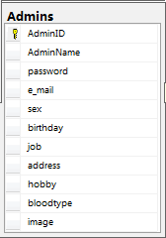

1. 日志文章表

日志文章表对应数据库中表Articles，存储文章的基本信息，如文章标题、内容、发表时间等，其中ArticleID为主键，具体设计如下图所示：

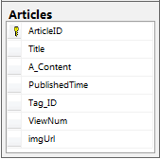

1. 日志评论表

日志文章表对应数据库中表Articles，存储日志的基本信息，如评论内容、评论人、评论时间、日志编号、回复内容、回复时间等，其中Cmt_ID为主键，ArticleID为外键，具体设计如下图所示：

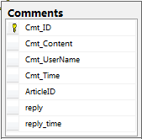

1. 留言表

日志文章表对应数据库中表Messages，存储留言的基本信息，如留言题目、留言内容、留言人、留言时间、回复内容、回复时间、被留言人等，其中Msg_ID为主键，具体设计如下图所示：

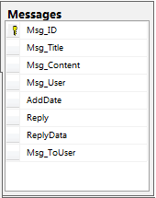

1. 注册用户信息表

注册用户信息表对应数据库中表zhuce，存储注册用户的基本信息，如用户名、密码、邮箱、性别、生日、工作、地址、爱好、血型等，具体设计如下图所示。

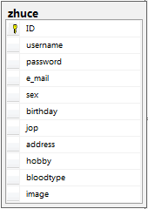

**2.2 功能模块图**

游客

浏

览

博

客

搜

索

文

章

注

册

普通用户

搜

索

文

章

留

言

登

陆

查

看

文

章

内

容

评

论

管理员

搜

索

文

章

删

除

留

言

登

陆

编

辑

文

章

删

除

评

论

修

改

文

章

删

除

文

章

修

改

文

章

添

加

文

章

**3 系统实现**

内容：分模块叙述其功能；给出界面截图，并列出模块（函数）的代码。（宋体，小四）。

公共模块：

首页：显示博客的首页，并提供各个功能的接口

代码;

protected void Page_Load(object sender, EventArgs e)

{

if (Session["use"] != null)

{

if (Session["use"].ToString() == "用户")

{

LinkButton1.Text = Session["sno"].ToString();

LinkButton2.PostBackUrl = "~/userIndex.aspx";

LinkButton2.Text = "个人信息";

LinkButton3.Visible = true;

LinkButton4.Visible = true;

}

else if (Session["use"].ToString() == "管理员")

{

LinkButton1.Text = Session["sno"].ToString();

LinkButton2.PostBackUrl = "~/userIndex.aspx";

LinkButton2.Text = "个人信息";

LinkButton3.Visible = true;

LinkButton4.Visible = true;

LinkButton5.Visible = true;

}

}

}

protected void LinkButton4_Click(object sender, EventArgs e)

{

Session.Remove("use");

Session.Remove("sno");

Session.Remove("password");

LinkButton5.Visible = false;

LinkButton1.Text = "未登录";

LinkButton2.Text = "登录";

LinkButton2.PostBackUrl = "~/loginUp.aspx";

LinkButton3.Visible = false;

LinkButton4.Visible = false;

}

截图：

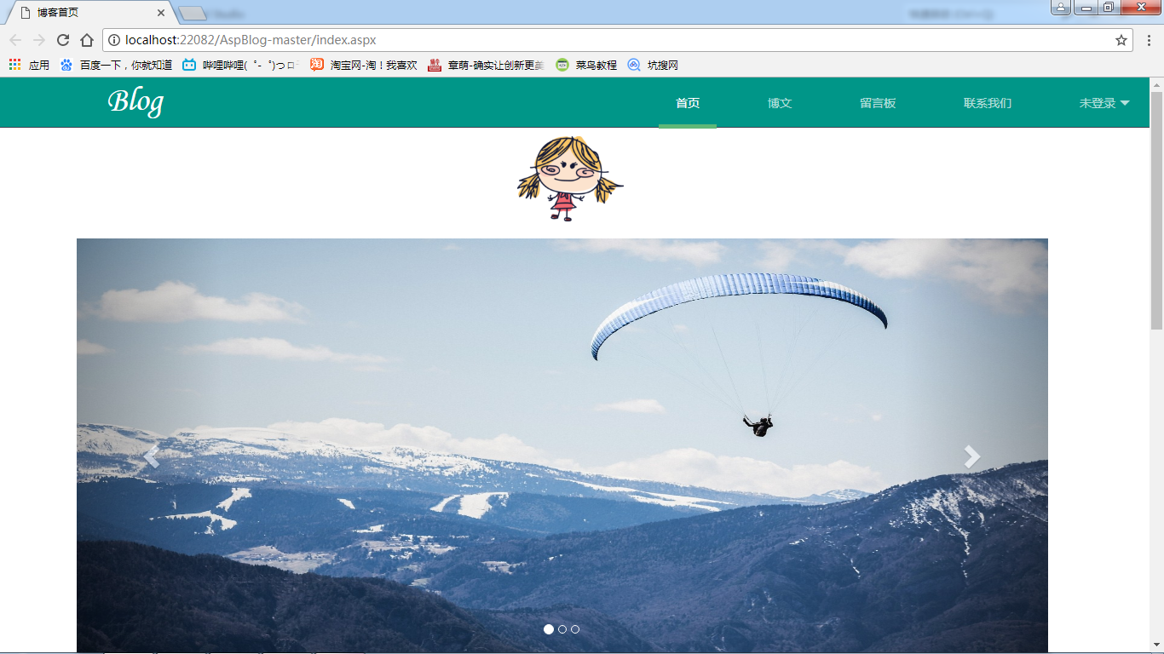

登录界面：实现用户和管理员的登录，并根据用户不同跳转不同的用户界面，如果该用户未注册，向用户提供注册按钮跳转注册界面

代码：

protected void Button1_Click(object sender, EventArgs e)

{

//Session["sno"] ="";

bool boolReturnValue = false;

string strConnection = WebConfigurationManager.ConnectionStrings["LocalSqlServer"].ConnectionString.ToString();

SqlConnection Connection = new SqlConnection(strConnection);

String strSQL = "Select * From zhuce";

SqlCommand command = new SqlCommand(strSQL, Connection);

SqlDataReader Dr;

Connection.Open();

Dr = command.ExecuteReader();

while (Dr.Read())

{

if ((TextBox1.Text == Dr["ID"].ToString()) & (GetMD5(TextBox2.Text.ToString()) == Dr["password"].ToString()))

{

Session["sno"] = TextBox1.Text;

Session["password"] = TextBox2.Text;

Session["use"] = "用户";

Response.Redirect("~/index.aspx");

boolReturnValue = true;

}

}

Dr.Close();

String strSQL2 = "Select * From Admins";

SqlCommand command2 = new SqlCommand(strSQL2, Connection);

SqlDataReader Dr2;

Dr2 = command2.ExecuteReader();

while (Dr2.Read())

{

if ((TextBox1.Text == Dr2["AdminID"].ToString()) & (GetMD5(TextBox2.Text.ToString()) == Dr2["password"].ToString()))

{

Session["sno"] = TextBox1.Text;

Session["password"] = TextBox2.Text;

Session["use"] = "管理员";

Response.Redirect("~/manageIndex.aspx");

boolReturnValue = true;

}

}

Dr2.Close();

Connection.Close();

if (!boolReturnValue)

{

Label4.Text = "登录名或密码不正确!请重新登陆";

Label4.Visible = true;

}

}

protected void Button2_Click(object sender, EventArgs e)

{

Response.Redirect("~/loginIn.aspx");

}

public static string GetMD5(string str)

{

byte[] b = System.Text.Encoding.Default.GetBytes(str);

b = new System.Security.Cryptography.MD5CryptoServiceProvider().ComputeHash(b);

string ret = " ";

for (int i = 0; i < b.Length; i++)

{

ret += b[i].ToString("x").PadLeft(2, '0');

}

return ret;

}

截图：

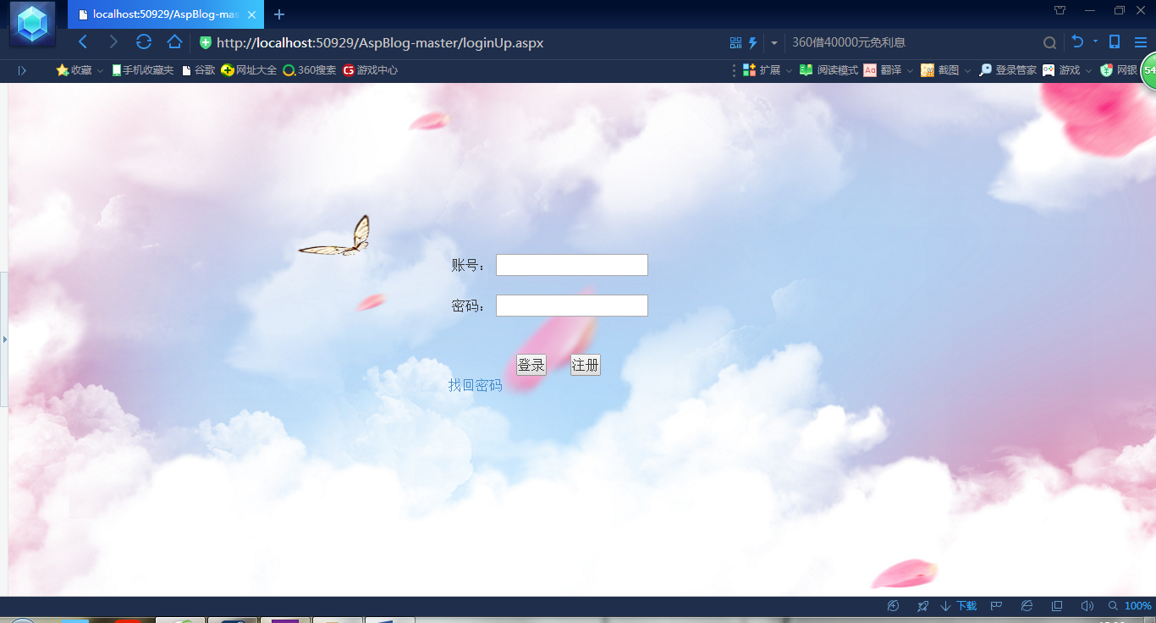

注册界面：实现用户注册功能

代码：

protected void Button1_Click(object sender, EventArgs e)

{

bool boolReturnValue=false;

string strConnection = WebConfigurationManager.ConnectionStrings["LocalSqlServer"].ConnectionString.ToString();

SqlConnection Connection = new SqlConnection(strConnection);

String strSQL = "Select * From zhuce";

SqlCommand command = new SqlCommand(strSQL, Connection);

SqlDataReader Dr;

Connection.Open();

Dr = command.ExecuteReader();

while (Dr.Read())

{

if(TextBox1.Text == Dr["ID"].ToString())

{

boolReturnValue = true;

Response.Write("<script language=javascript>alert('注册失败，已有该账号!');</script>");

}

}

Dr.Close();

String strSQL2 = "Select * From Admins";

SqlCommand command2 = new SqlCommand(strSQL2, Connection);

SqlDataReader Dr2;

Dr2 = command2.ExecuteReader();

while (Dr2.Read())

{

if (TextBox1.Text == Dr2["AdminID"].ToString())

{

boolReturnValue = true;

Response.Write("<script language=javascript>alert('注册失败，已有该账号!');</script>");

}

}

Dr2.Close();

Connection.Close();

if(!boolReturnValue)

{

if (Send())

{

Session["ID"] =TextBox1.Text;

Session["name"] = TextBox2.Text;

Session["pw"] = GetMD5(TextBox3.Text.ToString());

Session["e_mail"] = TextBox5.Text;

Label13.Text = "请打开邮箱进行激活！";

Label13.Visible = true;

}

}

}

public static string GetMD5(string str)

{

byte[] b = System.Text.Encoding.Default.GetBytes(str);

b = new System.Security.Cryptography.MD5CryptoServiceProvider().ComputeHash(b);

string ret = " ";

for (int i = 0; i < b.Length; i++)

{

ret += b[i].ToString("x").PadLeft(2, '0');

}

return ret;

}

protected void Button2_Click(object sender, EventArgs e)

{

Response.Redirect("loginUp.aspx");

}

public bool Send()

{

bool IsSent;

SmtpClient client = new SmtpClient("smtp.163.com", 25);

client.UseDefaultCredentials = false;

client.Credentials = new System.Net.NetworkCredential("x1596638165@163.com", "xqqx09487");

client.EnableSsl = false;

MailAddress from = new MailAddress("x1596638165@163.com", "徐青青");

MailAddress to = new MailAddress(TextBox5.Text);

MailMessage message = new MailMessage(from, to);

message.Subject = "激活账号";

Session.Timeout = 3;

message.Body = "亲爱的用户:" + TextBox1.Text + " 您好!激活账号访问以下链接:'http://localhost:1166/activate.aspx' 请您务必在3分钟内激活该帐号，否则该激活链接将失效。";

message.IsBodyHtml = true;//是否以HTML格式发送

try

{

client.Send(message);//发送

IsSent = true;

}

catch

{

IsSent = false;

}

return IsSent;

}

截图：

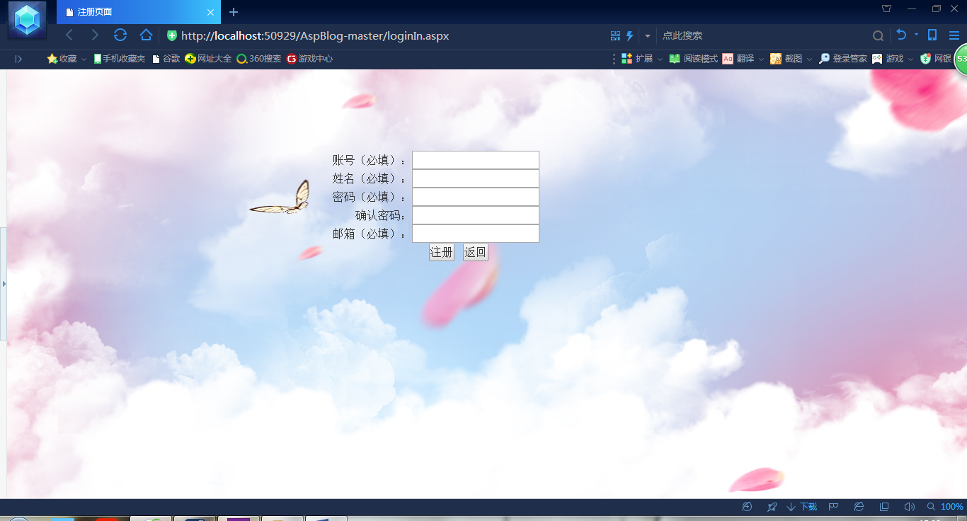

搜索文章：向用户提供搜索文章的功能，根据用户信息的不同，给出不同的搜索界面功能

代码：

protected void Button1_Click1(object sender, EventArgs e)

{

this.Panel1.Controls.Clear();

String search = TextBox1.Text;

string strConnection = WebConfigurationManager.ConnectionStrings["LocalSqlServer"].ConnectionString.ToString();

SqlConnection Connection = new SqlConnection(strConnection);

String strSQL = "Select * From Articles where Title like '%" + search + "%'";

SqlCommand command = new SqlCommand(strSQL, Connection);

//command.Parameters.AddWithValue("@Title", "你好");

Connection.Open();

SqlDataReader sqlDataReader = command.ExecuteReader();

while (sqlDataReader.Read())

{

int id = sqlDataReader.GetInt32(0);

String title = sqlDataReader.GetString(1);

String content = sqlDataReader.GetString(2);

String publishTime = sqlDataReader.GetString(3);

int num = sqlDataReader.GetInt32(4);

String type = getType(num);

int viewNum = sqlDataReader.GetInt32(5);

String str = id.ToString() +","+ title + "," + content + "," + publishTime + "," + num + "," + type + "," + viewNum.ToString();

Label label1 = new Label();

Label label2 = new Label();

Label label3 = new Label();

Label label4 = new Label();

HtmlGenericControl a = new HtmlGenericControl("a");

HtmlGenericControl br = new HtmlGenericControl("br");

HtmlGenericControl br1 = new HtmlGenericControl("br");

HtmlGenericControl br2 = new HtmlGenericControl("br");

HtmlGenericControl hr = new HtmlGenericControl("hr");

String url = "articleDetail.aspx?id=" + id;

a.Attributes.Add("href", string.Format("articleDetail.aspx?id={0}",id.ToString()));

a.InnerText = String.Format("{0}", title.ToString());

a.Style["font-size"] = "20px";

a.Style["color"] = "Black";

a.Style["text-decoration"] = "none";

label1.Text = getCotent(content);

label2.Text = "发表日期:" + publishTime.ToString();

label3.Text ="类型:"+type.ToString();

label4.Text = " 浏览量:" + viewNum.ToString();

label2.Style["color"] = "grey";

label3.Style["color"] = "grey";

label4.Style["color"] = "grey";

Panel1.Controls.Add(label2);

Panel1.Controls.Add(br1);

Panel1.Controls.Add(a);

Panel1.Controls.Add(br2);

Panel1.Controls.Add(label1);

Panel1.Controls.Add(br);

Panel1.Controls.Add(label3);

Panel1.Controls.Add(label4);

Panel1.Controls.Add(hr);

}

}

public String getType(int num)

{

String type = "";

if (num == 1)

{

type = "科技";

}

else if (num == 2)

{

type = "情感";

}

else if (num == 3)

{

type = "生活";

}

return type;

}

//匹配出p标签的内容

public String getCotent(String contentHtml)

{

string pattern = "<p>[^<]*</p>";

string result = "";

foreach (Match match in Regex.Matches(contentHtml, pattern))

result+=match.Value;

Regex replaceSpace = new Regex(@"</?[p|P][^>]*>", RegexOptions.IgnoreCase);

result= replaceSpace.Replace(result, "");

string Result = result.Replace("<p>","").Replace("<p></p>", "<span>").Replace("&nbsp;","");

if (Result.Length > 200)

return Result.Substring(0, 200) + "......";

else

return Result;

}

截图：

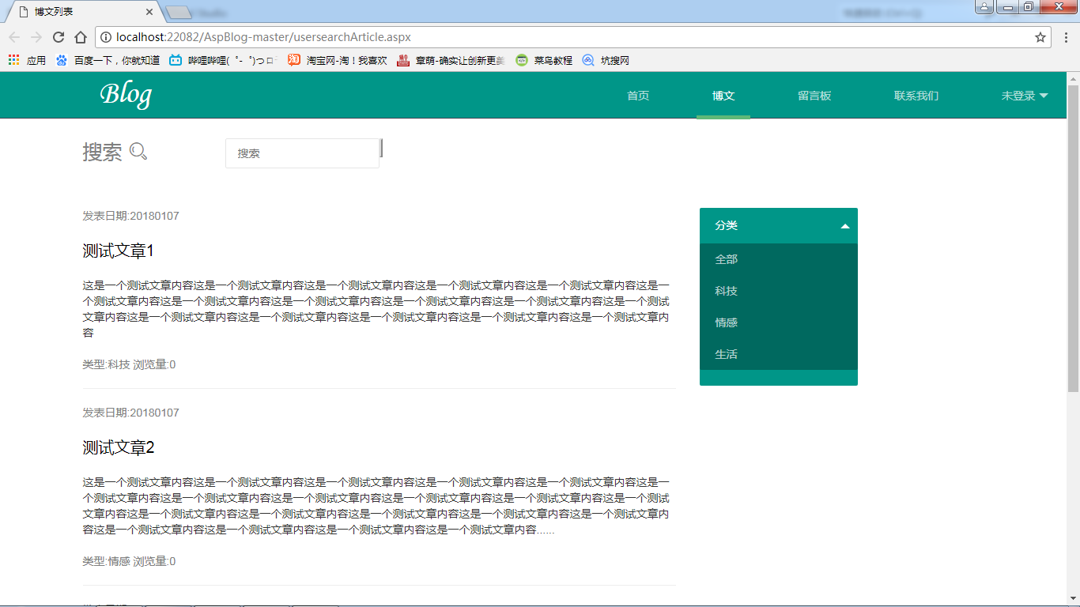

管理员模块：

管理员首页：显示管理员的首页，并提供管理员功能的接口

代码：

protected void Page_Load(object sender, EventArgs e)

{

if (Session["use"] == null)

Response.Redirect("~/loginUp.aspx");

}

protected void GridView1_SelectedIndexChanged(object sender, EventArgs e)

{

Response.Redirect("~/articleDetail.aspx?="+this.GridView1.SelectedDataKey["ArticleID"].ToString());

}

protected void LinkButton2_Click(object sender, EventArgs e)

{

Session.Remove("use");

Session.Remove("sno");

Response.Redirect("~/index.aspx");

}

protected void GridView1_RowDataBound1(object sender, GridViewRowEventArgs e)

{

int i;

//执行循环，保证每条数据都可以更新

for (i = 0; i < GridView1.Rows.Count + 1; i++)

{

//首先判断是否是数据行

if (e.Row.RowType == DataControlRowType.DataRow)

{

//当鼠标停留时更改背景色

e.Row.Attributes.Add("onmouseover", "c=this.style.backgroundColor;this.style.backgroundColor='#5FB878'");

//当鼠标移开时还原背景色

e.Row.Attributes.Add("onmouseout", "this.style.backgroundColor=c");

}

}

PostBackOptions myPostBackOptions = new PostBackOptions(this);

myPostBackOptions.AutoPostBack = false;

myPostBackOptions.RequiresJavaScriptProtocol = true;

myPostBackOptions.PerformValidation = false;

String evt = Page.ClientScript.GetPostBackClientHyperlink(sender as GridView, "Select$" + e.Row.RowIndex.ToString());

e.Row.Attributes.Add("onclick", evt);

}

protected string MyContent(string input)

{

if (input.Length > 200)

{

return input.Substring(0, 200)+"......";

}

else

{

return input.Substring(0, input.Length);

}

}

截图：

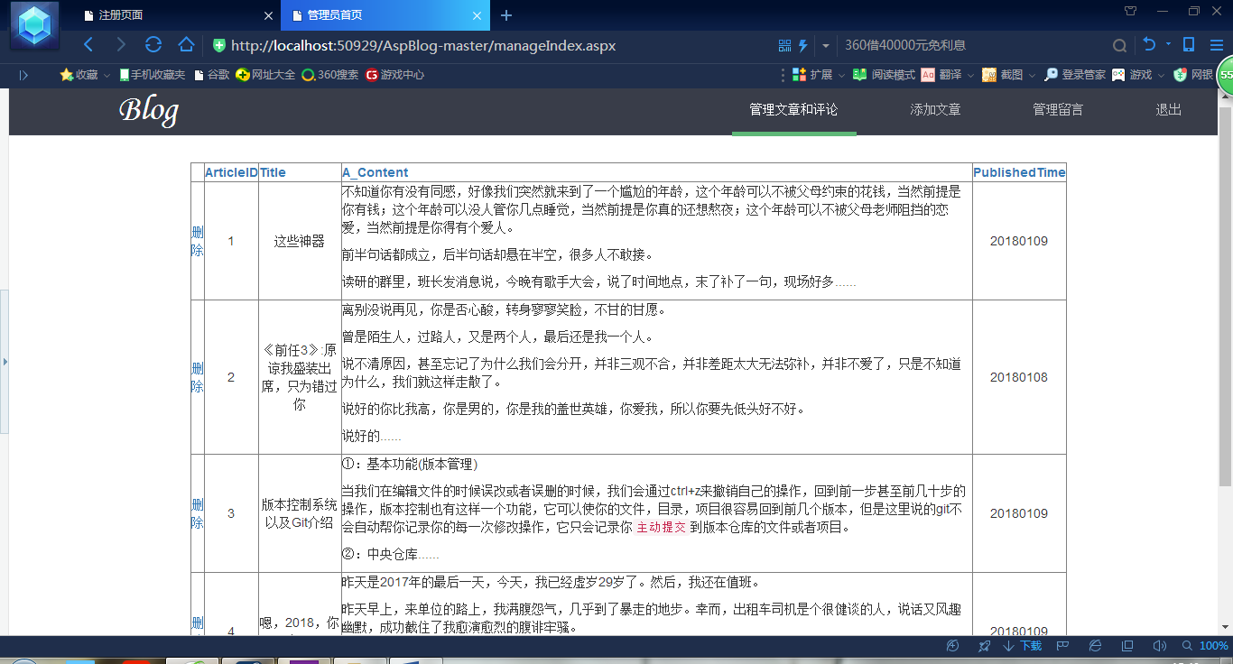

添加文章：通过添加文章界面，向博客中添加文章，包括文章标题、内容和标签，系统将自动生成文章的ID以及发布时间并保存到数据库中

代码：

protected void Page_Load(object sender, EventArgs e)

{

if (Session["use"] == null)

Response.Redirect("~/loginUp.aspx");

}

protected void Button1_Click(object sender, EventArgs e)

{

string strConnection = WebConfigurationManager.ConnectionStrings["LocalSqlServer"].ConnectionString.ToString();

SqlConnection Connection = new SqlConnection(strConnection);

String strSQL = "insert into Articles(Title,A_Content,PublishedTime,Tag_ID,ViewNum,imgUrl)" +

"values(@Title,@A_Content,@PublishedTime,@Tag_ID,@ViewNum,@imgUrl)";

SqlCommand command = new SqlCommand(strSQL, Connection);

String str = TextBox1.Text.ToString();

String time = getTime();

int id = getTagID();

command.Parameters.AddWithValue("@Title", TextBox3.Text);

command.Parameters.AddWithValue("@A_Content",str);

command.Parameters.AddWithValue("@PublishedTime",time);

command.Parameters.AddWithValue("@Tag_ID", id);

command.Parameters.AddWithValue("@ViewNum", 0);

command.Parameters.AddWithValue("@imgUrl","");

Response.Write("<script language=javascript>alert('添加成功!');</script>");

Connection.Open();

command.ExecuteNonQuery();

Response.Write("<script language = javascript>window.location.href = document.URL;</script>");

}

protected void LinkButton2_Click(object sender, EventArgs e)

{

Session.Remove("use");

Session.Remove("sno");

Response.Redirect("~/index.aspx");

}

//获得当前时间

public String getTime()

{

String day=DateTime.Now.ToString("yyyyMMdd");

return day;

}

//获取当前TagID

public int getTagID()

{

int id = Convert.ToInt32(DropDownList1.SelectedValue.ToString());

return id;

}

截图：

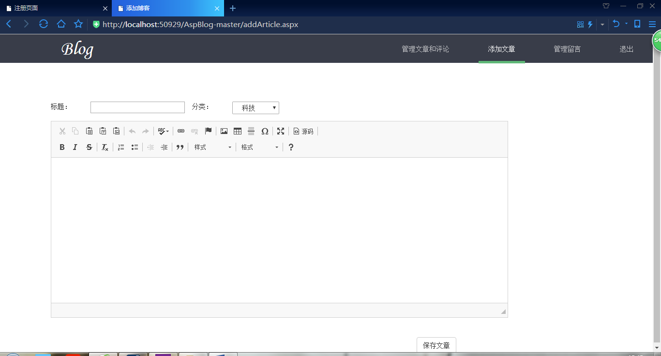

修改文章：管理员可以通过管理员首页或者搜索文章功能选择要修改的文章，对文章的标题、内容、和标签进行修改，也可以直接删除该文章

代码：

protected void Page_Load(object sender, EventArgs e)

{

// if (Session["use"] == null)

// Response.Redirect("~/loginUp.aspx");

if (!IsPostBack)

{

string strConnection = WebConfigurationManager.ConnectionStrings["BlogConnectionString"].ConnectionString.ToString();

SqlConnection Connection = new SqlConnection(strConnection);

String strSQL = "select * from Articles where ArticleID=@ArticleID";

SqlCommand command = new SqlCommand(strSQL, Connection);

string id = getUrl();

command.Parameters.AddWithValue("@ArticleID", id);

Connection.Open();

SqlDataReader sqlDataReader = command.ExecuteReader();

while (sqlDataReader.Read())

{

TextBox3.Text = sqlDataReader.GetString(1);

TextBox1.Text = sqlDataReader.GetString(2);

}

}

}

//获取url的id

protected void LinkButton2_Click(object sender, EventArgs e)

{

Session.Remove("use");

Session.Remove("sno");

Response.Redirect("~/index.aspx");

}

public String getUrl()

{

string url = Request.Url.Query;

string[] urlArr = url.Split('=');

string id = urlArr[1];

return id;

}

protected void Button1_Click(object sender, EventArgs e)

{

string strConnection = WebConfigurationManager.ConnectionStrings["LocalSqlServer"].ConnectionString.ToString();

SqlConnection Connection = new SqlConnection(strConnection);

String strSQL = "update Articles set Title=@Title,A_Content=@A_Content,PublishedTime=@PublishedTime,Tag_ID=@Tag_ID,imgUrl=@imgUrl " +

"where ArticleID=@ArticleID";

SqlCommand command = new SqlCommand(strSQL, Connection);

string ArticleID = getUrl();

command.Parameters.AddWithValue("@ArticleID", ArticleID);

String str = TextBox1.Text.ToString();

String time = getTime();

int id = getTagID();

command.Parameters.AddWithValue("@Title", TextBox3.Text);

command.Parameters.AddWithValue("@A_Content", str);

command.Parameters.AddWithValue("@PublishedTime", time);

command.Parameters.AddWithValue("@Tag_ID", id);

command.Parameters.AddWithValue("@imgUrl", "");

Connection.Open();

command.ExecuteNonQuery();

Response.Write("<script language=javascript>alert('修改成功!');</script>");

Response.Write("<script language = javascript>window.location.href = document.URL;</script>");

String url = "articleDetail.aspx?id=" + ArticleID;

Response.Redirect(string.Format("{0}", url.ToString()));

}

//获得当前时间

public String getTime()

{

String day = DateTime.Now.ToString("yyyyMMdd");

return day;

}

//获取当前TagID

public int getTagID()

{

int id = Convert.ToInt32(DropDownList1.SelectedValue.ToString());

return id;

}

截图：

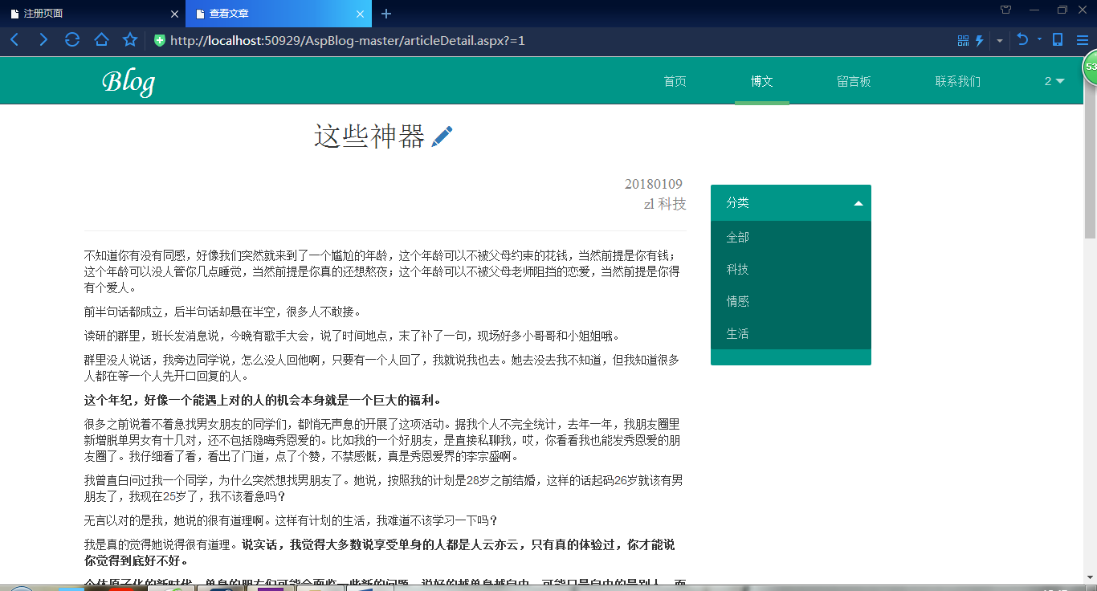

删除评论和留言：管理员可以通过删除按钮对于自己想删除的评论或者留言

代码：

protected void LinkButton2_Click(object sender, EventArgs e)

{

Session.Remove("use");

Session.Remove("sno");

Response.Redirect("~/index.aspx");

}

截图：

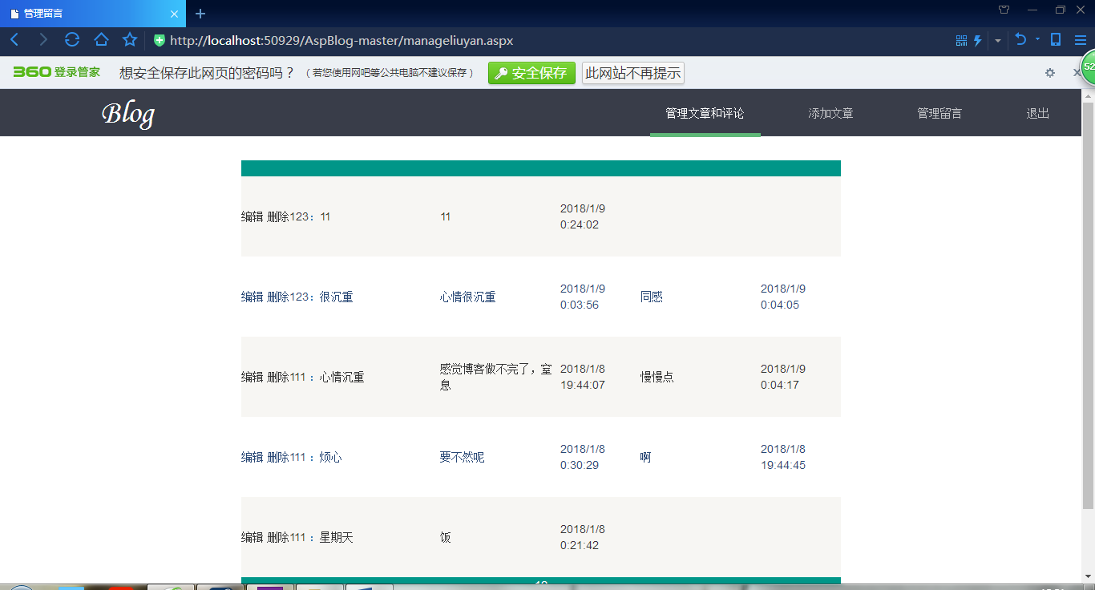

普通用户模块：

查看文章内容：该权限下的用户可以在首页进入博文页面选择自己想看的文章进行浏览

代码：

protected void Page_Load(object sender, EventArgs e)

{

if (Session["use"] != null)

{

if (Session["use"].ToString() == "用户")

{

LinkButton1.Text = Session["sno"].ToString();

LinkButton2.PostBackUrl = "~/userIndex.aspx";

LinkButton2.Text = "个人信息";

LinkButton3.Visible = true;

LinkButton4.Visible = true;

}

else if (Session["use"].ToString() == "管理员")

{

LinkButton1.Text = Session["sno"].ToString();

LinkButton2.PostBackUrl = "~/userIndex.aspx";

LinkButton2.Text = "个人信息";

LinkButton3.Visible = true;

LinkButton4.Visible = true;

LinkButton5.Visible = true;

}

}

string strConnection = WebConfigurationManager.ConnectionStrings["LocalSqlServer"].ConnectionString.ToString();

SqlConnection Connection = new SqlConnection(strConnection);

String strSQL = "Select * From Articles";

SqlCommand command = new SqlCommand(strSQL, Connection);

Connection.Open();

SqlDataReader sqlDataReader = command.ExecuteReader();

while (sqlDataReader.Read())

{

int id = sqlDataReader.GetInt32(0);

//Session["articleID"] = id.ToString();//新增

String title = sqlDataReader.GetString(1);

String content = sqlDataReader.GetString(2);

String publishTime = sqlDataReader.GetString(3);

int num = sqlDataReader.GetInt32(4);

String type = getType(num);

int viewNum = sqlDataReader.GetInt32(5);

Label label1 = new Label();

Label label2 = new Label();

Label label3 = new Label();

Label label4 = new Label();

HtmlGenericControl a = new HtmlGenericControl("a");

HtmlGenericControl br = new HtmlGenericControl("br");

HtmlGenericControl br1 = new HtmlGenericControl("br");

HtmlGenericControl br2 = new HtmlGenericControl("br");

HtmlGenericControl hr = new HtmlGenericControl("hr");

String url = "articleDetail.aspx?id=" + id;

a.Attributes.Add("href", string.Format("articleDetail.aspx?id={0}", id.ToString()));

a.InnerText = String.Format("{0}", title.ToString());

a.Style["font-size"] = "20px";

a.Style["color"] = "Black";

a.Style["text-decoration"] = "none";

label1.Text = getCotent(content);

label2.Text = "发表日期:" + publishTime.ToString();

label3.Text = "类型:" + type.ToString();

label4.Text = " 浏览量:" + viewNum.ToString();

label2.Style["color"] = "grey";

label3.Style["color"] = "grey";

label4.Style["color"] = "grey";

Panel1.Controls.Add(label2);

Panel1.Controls.Add(br1);

Panel1.Controls.Add(a);

Panel1.Controls.Add(br2);

Panel1.Controls.Add(label1);

Panel1.Controls.Add(br);

Panel1.Controls.Add(label3);

Panel1.Controls.Add(label4);

Panel1.Controls.Add(hr);

}

}

protected void LinkButton4_Click(object sender, EventArgs e)

{

Session.Remove("use");

Session.Remove("sno");

Session.Remove("password");

LinkButton5.Visible = false;

LinkButton1.Text = "未登录";

LinkButton2.Text = "登录";

LinkButton2.PostBackUrl = "~/loginUp.aspx";

LinkButton3.Visible = false;

LinkButton4.Visible = false;

}

protected void Button1_Click1(object sender, EventArgs e)

{

this.Panel1.Controls.Clear();

String search = TextBox1.Text;

string strConnection = WebConfigurationManager.ConnectionStrings["LocalSqlServer"].ConnectionString.ToString();

SqlConnection Connection = new SqlConnection(strConnection);

String strSQL = "Select * From Articles where Title like '%" + search + "%'";

SqlCommand command = new SqlCommand(strSQL, Connection);

//command.Parameters.AddWithValue("@Title", "你好");

Connection.Open();

SqlDataReader sqlDataReader = command.ExecuteReader();

while (sqlDataReader.Read())

{

int id = sqlDataReader.GetInt32(0);

String title = sqlDataReader.GetString(1);

String content = sqlDataReader.GetString(2);

String publishTime = sqlDataReader.GetString(3);

int num = sqlDataReader.GetInt32(4);

String type = getType(num);

int viewNum = sqlDataReader.GetInt32(5);

String str = id.ToString() +","+ title + "," + content + "," + publishTime + "," + num + "," + type + "," + viewNum.ToString();

Label label1 = new Label();

Label label2 = new Label();

Label label3 = new Label();

Label label4 = new Label();

HtmlGenericControl a = new HtmlGenericControl("a");

HtmlGenericControl br = new HtmlGenericControl("br");

HtmlGenericControl br1 = new HtmlGenericControl("br");

HtmlGenericControl br2 = new HtmlGenericControl("br");

HtmlGenericControl hr = new HtmlGenericControl("hr");

String url = "articleDetail.aspx?id=" + id;

a.Attributes.Add("href", string.Format("articleDetail.aspx?id={0}",id.ToString()));

a.InnerText = String.Format("{0}", title.ToString());

a.Style["font-size"] = "20px";

a.Style["color"] = "Black";

a.Style["text-decoration"] = "none";

label1.Text = getCotent(content);

label2.Text = "发表日期:" + publishTime.ToString();

label3.Text ="类型:"+type.ToString();

label4.Text = " 浏览量:" + viewNum.ToString();

label2.Style["color"] = "grey";

label3.Style["color"] = "grey";

label4.Style["color"] = "grey";

Panel1.Controls.Add(label2);

Panel1.Controls.Add(br1);

Panel1.Controls.Add(a);

Panel1.Controls.Add(br2);

Panel1.Controls.Add(label1);

Panel1.Controls.Add(br);

Panel1.Controls.Add(label3);

Panel1.Controls.Add(label4);

Panel1.Controls.Add(hr);

}

}

public String getType(int num)

{

String type = "";

if (num == 1)

{

type = "科技";

}

else if (num == 2)

{

type = "情感";

}

else if (num == 3)

{

type = "生活";

}

return type;

}

//匹配出p标签的内容

public String getCotent(String contentHtml)

{

string pattern = "<p>[^<]*</p>";

string result = "";

foreach (Match match in Regex.Matches(contentHtml, pattern))

result+=match.Value;

Regex replaceSpace = new Regex(@"</?[p|P][^>]*>", RegexOptions.IgnoreCase);

result= replaceSpace.Replace(result, "");

string Result = result.Replace("<p>","").Replace("<p></p>", "<span>").Replace("&nbsp;","");

if (Result.Length > 200)

return Result.Substring(0, 200) + "......";

else

return Result;

}

截图：

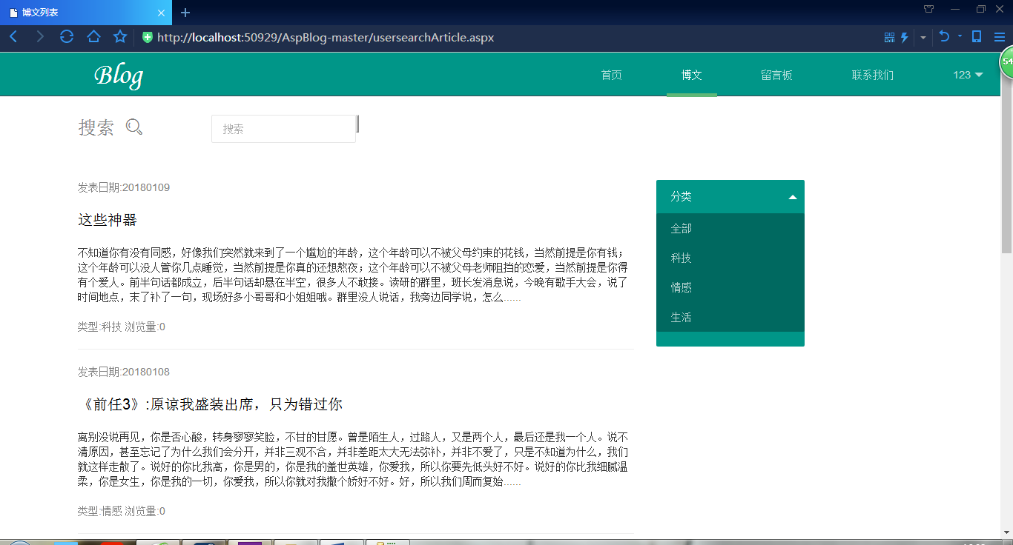

评论：该权限下的用户可以对正在浏览的文章进行评论

代码：

protected void Button1_Click(object sender, EventArgs e)

{

if (Session["sno"] == null)

{

Response.Write("<script>alert('请先登录再评论!')</script>");

TextBox1.Text = "";

}

else

{

string aid = Session["articleID"].ToString();

string name = Session["sno"].ToString();

if (TextBox1.Text == "")

Response.Write("<script>alert('评论不能为空!')</script>");

else

{

string sqlconnstr = ConfigurationManager.ConnectionStrings["BlogConnectionString"].ConnectionString;

SqlConnection sqlconn = new SqlConnection(sqlconnstr);

//建立DataSet对象

DataSet ds = new DataSet();

//建立DataTable对象

DataTable dtable;

//建立DataRowCollection对象

DataRowCollection coldrow;

//建立DataRow对象

DataRow drow;

//打开连接

sqlconn.Open();

//建立DataAdapter对象

SqlDataAdapter sqld = new SqlDataAdapter("select * from Comments", sqlconn);

//自己定义Update命令，其中@NAME，@NO是两个参数

SqlCommandBuilder cb = new SqlCommandBuilder(sqld);

//用Fill方法返回的数据，填充DataSet，数据表取名为“tabstudent”

sqld.Fill(ds, "tabstudent");

//将数据表tabstudent的数据复制到DataTable对象

dtable = ds.Tables["tabstudent"];

//用DataRowCollection对象获取这个数据表的所有数据行

coldrow = dtable.Rows;

//修改操作，逐行遍历，取出各行的数据

int n;

int Cmtid;

n = coldrow.Count;

if (n >= 1)

{

drow = coldrow[n - 1];

Cmtid = (Convert.ToInt32(drow[0]) + 1);

}

else

Cmtid = 1;

drow = ds.Tables["tabstudent"].NewRow();

drow[0] = Cmtid;

drow[1] = TextBox1.Text;

drow[2] = name;

drow[3] = System.DateTime.Now.ToString();

drow[4] = aid;

ds.Tables["tabstudent"].Rows.Add(drow);

//提交更新

sqld.Update(ds, "tabstudent");

TextBox1.Text = "";

GridView1.DataBind();

sqlconn.Close();

sqlconn = null;

// Response.Redirect("articleDetail.aspx");

}

}

HtmlGenericControl a = new HtmlGenericControl("a");

String id = Session["articleID"].ToString();

String url = "articleDetail.aspx?id=" + id;

a.Attributes.Add("href", string.Format("articleDetail.aspx?id={0}", id.ToString()));

}

截图：

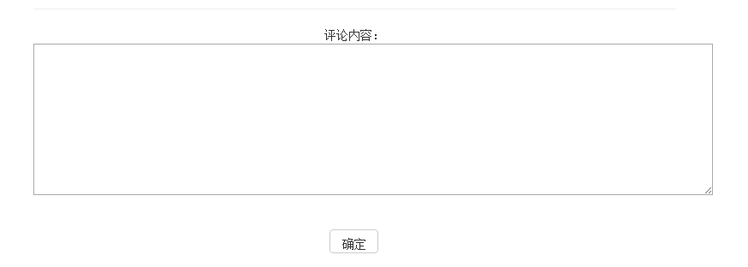

留言：该权限下的用户可以通过主页上的留言板进入留言板界面向博客拥有者即管理员留言

代码：

protected void Page_Load(object sender, EventArgs e)

{

if (Session["use"] != null)

{

if (Session["use"].ToString() == "用户")

{

LinkButton1.Text = Session["sno"].ToString();

LinkButton2.PostBackUrl = "~/userIndex.aspx";

LinkButton2.Text = "个人信息";

LinkButton3.Visible = true;

LinkButton4.Visible = true;

}

else if (Session["use"].ToString() == "管理员")

{

LinkButton1.Text = Session["sno"].ToString();

LinkButton2.PostBackUrl = "~/userIndex.aspx";

LinkButton2.Text = "个人信息";

LinkButton3.Visible = true;

LinkButton4.Visible = true;

LinkButton5.Visible = true;

}

}

}

protected void LinkButton4_Click(object sender, EventArgs e)

{

Session.Remove("use");

Session.Remove("sno");

Session.Remove("password");

LinkButton5.Visible = false;

LinkButton1.Text = "未登录";

LinkButton2.Text = "登录";

LinkButton2.PostBackUrl = "~/loginUp.aspx";

LinkButton3.Visible = false;

LinkButton4.Visible = false;

}

protected void TextBox1_TextChanged(object sender, EventArgs e)

{

}

protected void Button1_Click(object sender, EventArgs e)

{

if (Session["sno"] == null)

{

Response.Write("<script>alert('请先登录再留言!')</script>");

TextBox1.Text = "";

TextBox2.Text = "";

}

else

{

string name = Session["sno"].ToString();

if (TextBox2.Text == "")

Response.Write("<script>alert('标题不能为空!')</script>");

else if (TextBox1.Text == "")

Response.Write("<script>alert('留言不能为空!')</script>");

else

{

string sqlconnstr = ConfigurationManager.ConnectionStrings["BlogConnectionString"].ConnectionString;

SqlConnection sqlconn = new SqlConnection(sqlconnstr);

//建立DataSet对象

DataSet ds = new DataSet();

//建立DataTable对象

DataTable dtable;

//建立DataRowCollection对象

DataRowCollection coldrow;

//建立DataRow对象

DataRow drow;

//打开连接

sqlconn.Open();

//建立DataAdapter对象

SqlDataAdapter sqld = new SqlDataAdapter("select * from Messages", sqlconn);

//自己定义Update命令，其中@NAME，@NO是两个参数

SqlCommandBuilder cb = new SqlCommandBuilder(sqld);

//用Fill方法返回的数据，填充DataSet，数据表取名为“tabstudent”

sqld.Fill(ds, "tabstudent");

//将数据表tabstudent的数据复制到DataTable对象

dtable = ds.Tables["tabstudent"];

//用DataRowCollection对象获取这个数据表的所有数据行

coldrow = dtable.Rows;

//修改操作，逐行遍历，取出各行的数据

int n;

int Msgid;

n = coldrow.Count;

if (n >= 1)

{

drow = coldrow[n - 1];

Msgid = (Convert.ToInt32(drow[0]) + 1);

}

else

Msgid = 1;

drow = ds.Tables["tabstudent"].NewRow();

drow[0] = Msgid;

drow[1] = TextBox2.Text;

drow[2] = TextBox1.Text;

drow[3] = name;

drow[4] = System.DateTime.Now.ToString();

drow[7] = "";

ds.Tables["tabstudent"].Rows.Add(drow);

//提交更新

sqld.Update(ds, "tabstudent");

sqlconn.Close();

sqlconn = null;

Response.Redirect("Addliuyan.aspx");

}

}

}

截图：

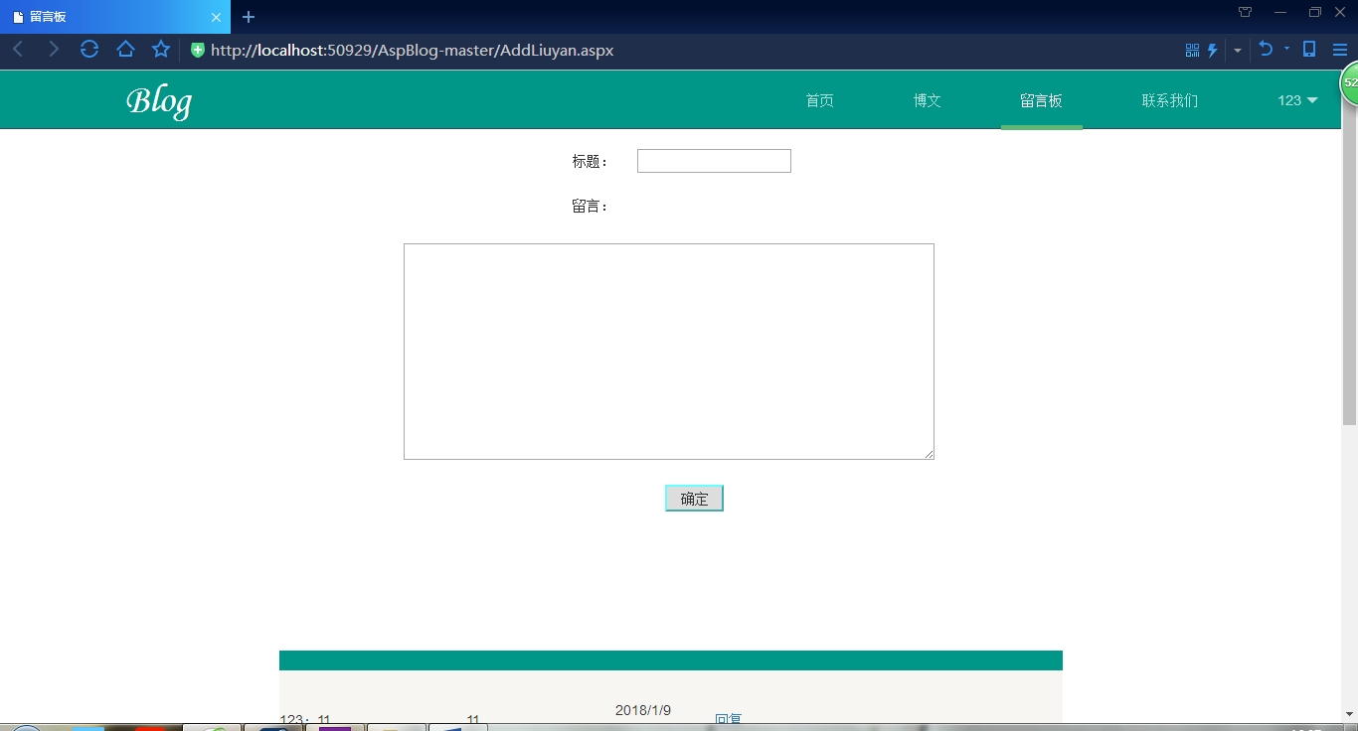

游客模块：游客不用登录即可进入博客主页，只能进行浏览文章功能，或者通过搜索查找自己想要查看的文章，也可以选则登录后进行注册。

**4 总结**

在个人博客系统的设计过程中，我们遇到的第一个困难就是网页的样式怎么设计都设计不出自己想要的，这时候我们选择而套用boostract模板来达到我们想要的效果；其次是对于数据库的设计，必须充分理解需求，准确设计表字段和表关系，否则进入具体编码后再对表结构结构进行更改会非常麻烦。对于取变量取名，一定要取意义相近和容易记忆的名称，否则当系统很庞大时，容易混淆变量的含义。

本系统具有如下特点：

(1)界面美观简洁，使用了部分控件去连接数据库数据并显示。

(2)后台数据库采用的SQL Server 2014，它功能比较强大，可以处理包含在各种平台上运行的数据库管理系统内核。

通过本次课程设计，我们小组的成员都能够初步掌握了网页制作的一些简单的知识和基本常识，也能从老师讲的基本知识中应用到本次课程设计所制作的系统当中。对系统的设计过程和方法有了更深入的了解，并将所学的知识进行了回顾，并且了解了平时学习中没有发现的自己的薄弱点，进而对自己所学知识进行加强，还锻炼了我们的沟通和表达能力。

各个部分的总结：

1. 在层叠样式中声明的样式，可以通过前台的class调用，也能够通过前台的Html控件的style属性调用，而对于asp控件来说，在前台的asp控件可以通过CssClass的属性调用css中已声明的样式格式，如果有需求需要动态生成asp控件，在后台cs代码中声明，并初始化，这个时候在后台的动态的asp控件只有很少的生存周期，如果遇上刷新或是按钮点击等事件，后台动态生成的控件会被丢弃。形如查看数据库中某个统一结构的数据，为了样式的需要，可能会动态生成div并在其中添加各种功能控件，此时初始化的各个控件需要设置好属性与样式后再依次添加到容器中，属性与样式有多个不同的设置方法，如.Style.Value = "float:left";或是.Attributes.Add("ReadOnly", "true");或是.BackColor = System.Drawing.ColorTranslator.FromHtml("#FAFAD2");且有些属性或样式只有其中某一种设置方式才能有效显示。（李文龙）

2. 在做搜索功能的时候一开始是想用girdview去显示筛选后的数据，修改后台代码的时候总是有一句da.Fill(ds, "Article");无法通过，中间也查过很多资料，但是都没有结果。后来把VS2010换成了VS2012就解决了，但是无法实现显示之后再点击连接跳转页面，后来选择了使用超链接功能去实现查找文章。

3.做管理员界面时，我们期望的功能是能够在界面上显示文章的编号、标题、概要内容和发布日期，但是在选择了GridView控件显示后，发现不仅不能显示文章的概要内容（我们在设计数据库时并没有添加文章概要这一项，因此要实现显示概要内容，只能在文章中截取一部分）甚至连显示文章的内容都带上了Html标签，一时无法消除,之后经过上网搜索，发现了GridView的内置方法实现了去除标签和部分显示。

**5 参考文献**

内容：列出本次项目实施过程中所参考的所有书目、文献（宋体，五号）

如：

[1] 严蔚敏，吴伟民.数据结构（C语言版）[M]. 北京：清华大学出版社，1997.

**评分表**

**分组项目评分表**

课程名称： .net应用开发

|  |  |
| --- | --- |
| **考核项目** | **考核分数** |
| 设计方案的合理性与创造性（15分） |  |
| 系统运行结果（30分） |  |
| 项目报告的质量（30分） |  |
| 答辩陈述与回答问题（25分） |  |
| **综合成绩** |  |

教师签名：

日 期：